Moelleux amandes-chocolat
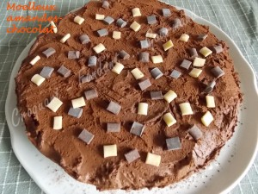 Pour 10 Croquants-Gourmands
Gâteau :
- 270 g de chocolat noir
- 200 g de beurre
- 4 œufs
- 150 g de sucre
- 135 g d'amandes en poudre
- 40 g de Maïzena
Ganache :
- 170 g de chocolat noir - 170 g de crème fleurette
Un moule à manqué beurré de 26 cm de diamètre
Préchauffage du four à 170°C (Chaleur tournante)
La ganache :
Mettre le chocolat en morceaux et la crème dans un petit saladier et faire chauffer au micro-ondes jusqu'à ce que la crème entre en ébullition.
Bien remuer pour lisser la préparation. Laisser refroidir puis mettre au frais.
Au moment de fourrer le gâteau, fouetter la crème très froide.
Le gâteau :
Faire fondre le chocolat avec le beurre. Lisser la préparation et laisser tiédir.
Fouetter les blancs d’œufs en neige ferme avec deux cuillerées à soupe de sucre.
Travailler les jaunes d'œufs avec le reste du sucre jusqu'à ce que le mélange soit mousseux.
Ajouter le chocolat fondu, la poudre d'amandes et la Maïzena. Mélanger.
Incorporer délicatement les blancs d'œufs à la spatule.
Garnir le moule et enfourner pour 30 minutes environ.
Attendre quelques minutes avant de démouler et de laisser refroidir sur une grille.
Lorsque le gâteau est bien froid, le partager en deux et le fourrer avec la moitié de la ganache.
Masquer tout le gâteau avec le reste de ganache.
Décorer suivant l'envie (pépites shunks pour moi).

